Práctica 1

Nombre: Instalación de Software Oracle

Integrante(s): Néstor Iván Martínez Ostoa

Grupo de teoría: 3

Nombre del profesor: Ing. Jorge Alberto Rodríguez Campos

Semestre 2020-2

Fecha de entrega: 14 de febrero del 2020

Desarrollo

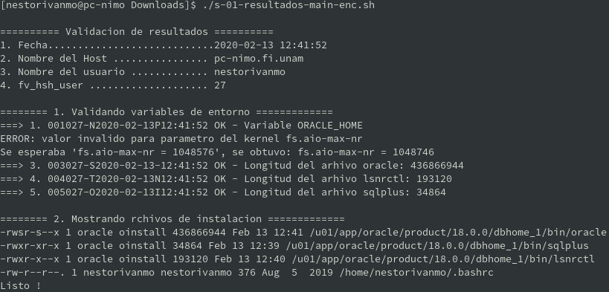
Conclusiones

Ésta práctica me pareció excelente porque fue un reto completamente nuevo el instalar Oracle en una distribución nativa de Linux. Si bien al principio comencé empleando Ubuntu 18.04 para la instalación, me encontré con múltiples problemas y modificar varios archivos para corregir errores me pareció muy complicado. Es por eso que opté por instalar nativamente Fedora e intentar de nuevo la instalación. Ahora, con este nuevo sistema operativo todo fue mucho más sencillo, sin embargo, siento que la mayoría de los pasos los hice como por acto de fe, puesto que no entendía la mayoría de los comandos y solo copiaba y pegaba lo que estaba en el desarrollo de la práctica. Entiendo que manejar la terminal e instalar Oracle desde ella es una tarea que debemos conocer y saber hacer, y a pesar de haber logrado el objetivo final, siento que no podría realizarlo de nuevo desde cero. Como comentario extra, sí me hubiera gustado entender un poco más el proceso de la instalación y saber exáctamente el por qué de los comandos que estabamos ejecutando y las modificaciones a todos los archivos que hicimos. Al final del día me quedo contento con el resultado y el reto que fue instalar Oracle desde una terminal.

Rúbrica de evaluación
